荧光光谱仪FL820
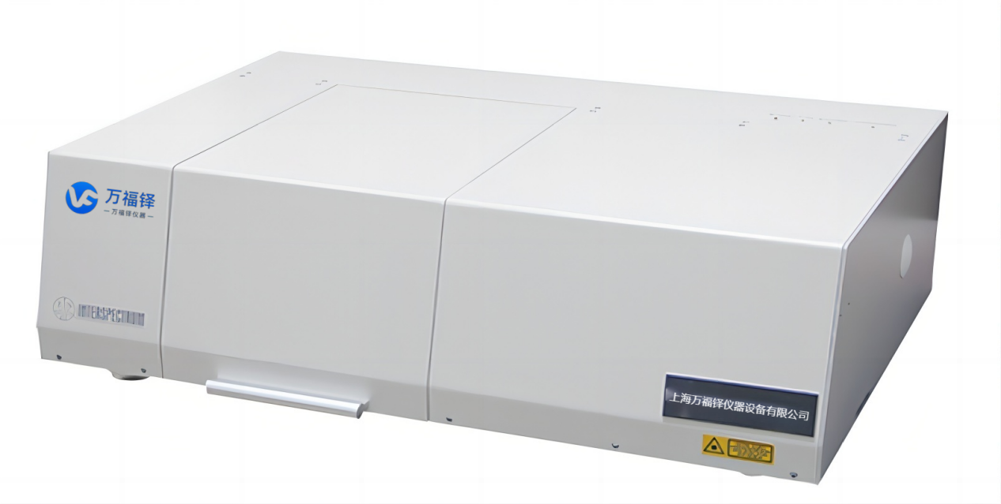
FL820 荧光光谱仪是我公司新研发的分子荧光光谱分析仪器，可用于分子定性和定量分
析。该仪器能够测试激发光谱、发射光谱以及荧光强度、量子产率、荧光寿命、荧光偏振等
参数，为实现高效、精确的荧光分析提供有力保障。此外，FL820 荧光光谱仪兼容液态、粉
末、薄膜等多种样品形态，便于在材料研究、药品分析、生化及临床检验、水质监测、食品
安全检测等领域轻松实现定性定量分析需求。
仪器特点：
❖
能在规定时间内进行荧光强度扫描。
❖
波长扫描可测重复扫描，并设定重复周期，时间在 0-180 分钟。
❖
定发射波长，激发单色器在设置波长范围内扫描。
❖
定激发波长，发射单色器在设置波长范围内扫描。
❖
同步扫描：同时输入发射和激发波长，激发单色器和发射单色器同时在设定的波长范围
及采样间隔下扫描。
❖
时间扫描结束后可计算信噪比。
❖
使用波长法进行定量，通过标准浓度的每个点来绘制多边形标准曲线。
❖
可通过手动输入已知标准数据从而绘制标准曲线。
❖
测量数据和标准曲线可同时显示在屏幕窗口上，获得标准曲线同时可执行样品测量并计
算浓度。
❖
在准备好标准曲线的情况下，能执行单波长，双波长，三波长的计算。
❖
可设置数据采集的间隔波长。
❖
三维图谱，激发，发射的二维图谱能同时显示并跟踪波长及峰值。
❖
可打印平面视图或立体试图
规格参数：
1. 光源：采用进口氙灯，使用平均寿命可达 3000h；
2. 波长范围：EX 和 EM：200-900nm
3. 波长准确度：±1nm
4. 波长重复性：≤0.5nm
5. 光谱带宽：EX/EM:1;2.5;5;10;20
6. 零线漂移：≤0.25%
7. 灵敏度（VPP)：300

